Технический паспорт деревянного конструктора Томик серия «Краски дня»
№ | Структура | Фото | Описание
 | Деревянный конструктор Томик, серия «Краски дня.» День. (105 деталей) | 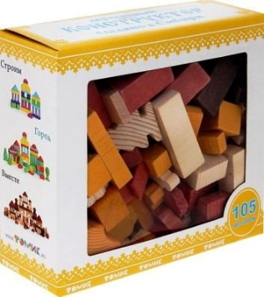 | Все наборы конструктора «Томик» совместимы между собой и могут отличаться по цвету деталей.  Вид конструктора: деревянный.  Тренируемые навыки: тактильное восприятие, творческие способности, усидчивость, фантазия.
 | Деревянный конструктор Томик, серия «Краски дня.» Утро. (105 деталей) | 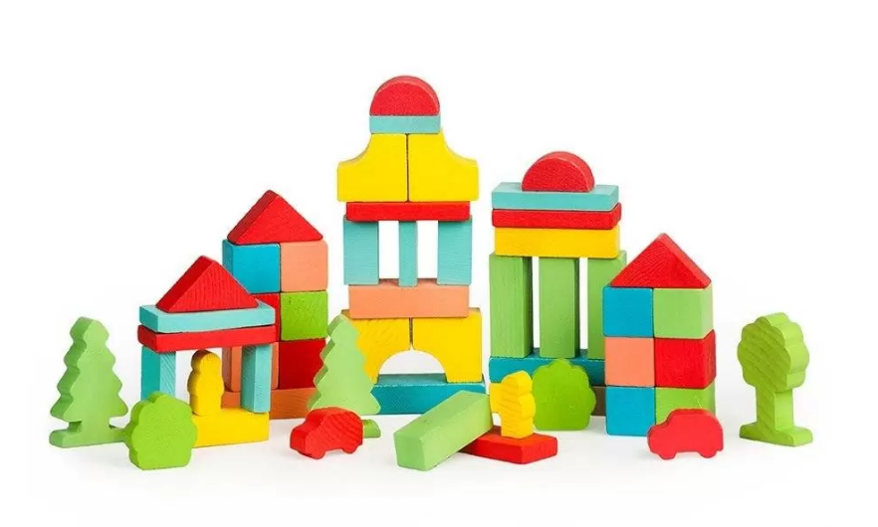
 | Деревянный конструктор Томик, серия «Краски дня.» Вечер. (105 деталей) | 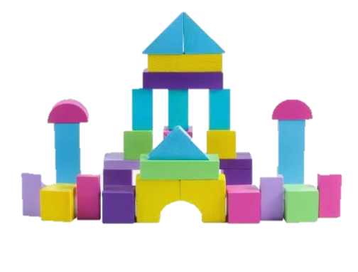
 | Возрастная группа | от 1 до 6 лет
 | Перечень и название деталей | 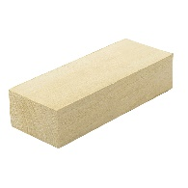        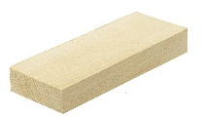      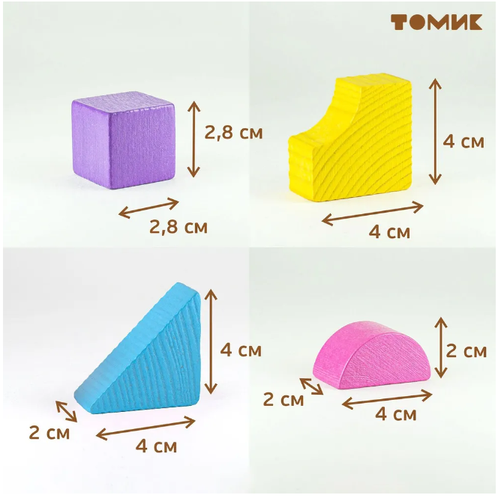 | брусок (кирпичик)  полуарка  кубик  полусфера  пластина  призма  фигурный брусок (готовая форма: машины, деревья, люди, животные).  Размеры деталей конструктора Томик «Краски дня».
 | Типы соединений и креплений деталей конструктора | 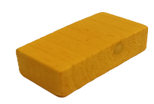  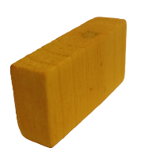  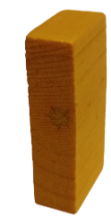      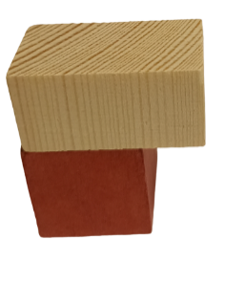 | Кирпичик лежит плашмя  Кирпичик стоит на длинной узкой грани или кирпичик стоит на ребере  Кирпичик стоит на узкой грани  Сращивание (детали стыкуются торцами)  Наращивание (по вертикали), сплачивание (путем скрепления добиваются нужной ширины)  Вязка (скрепление под углом)
 | Движущие механизмы | отсутствуют
 | Совместимость с другими видами конструктора | 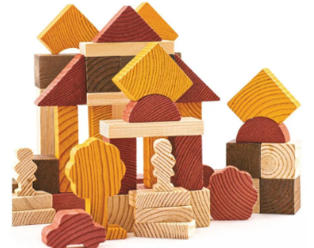  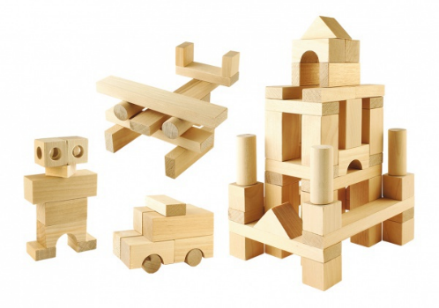 | Совместим с любым конструктором, основной элемент которого брусок (кирпичик)  Способы соединения: наращивание, сращивание, вязка
 | Возможности конструктора | 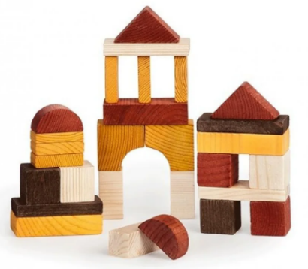  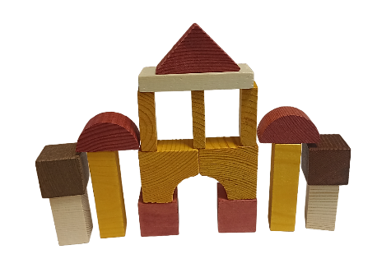  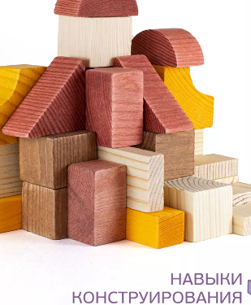  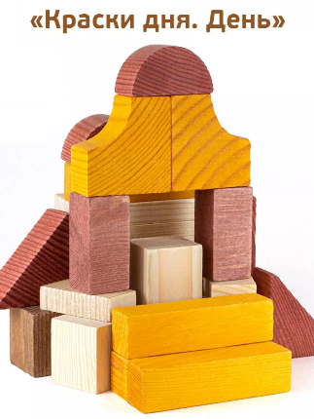  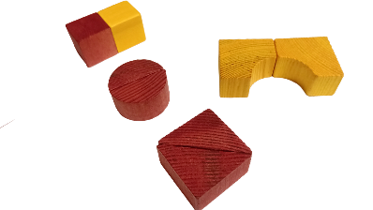  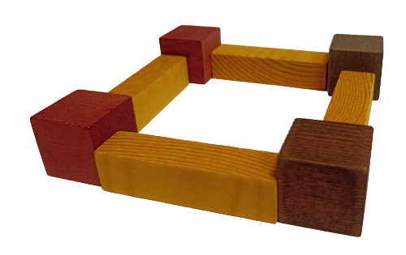  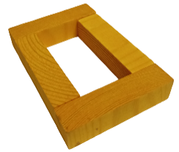  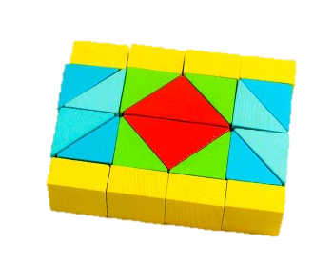  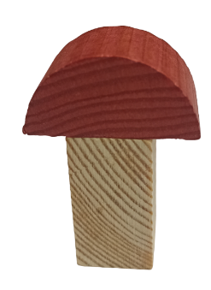  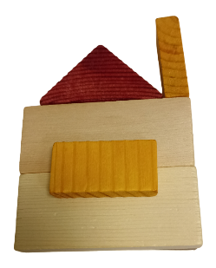  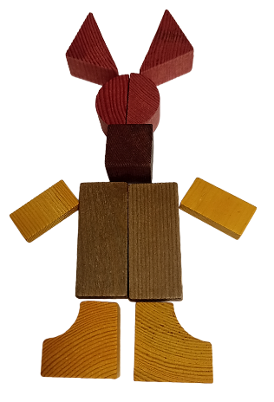  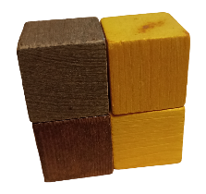  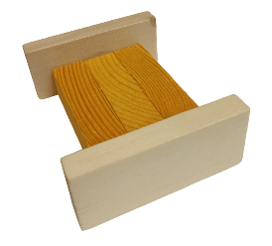  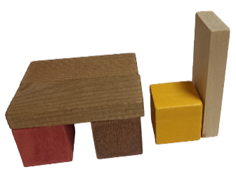 | Создание различных конструкций, фигур, города, башни, узоров, орнаментов.  Постройки могут быть плоскостными и объемными.  Город  Башни  Различные конструкции (например, загон для животных и т.д.), фигуры.  Узоры, орнаменты  Примеры плоскостных объектов.  Примеры объемных конструкций.
 | Вариативность использования | 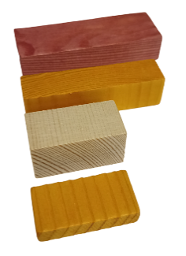  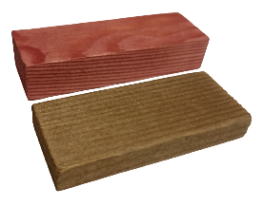  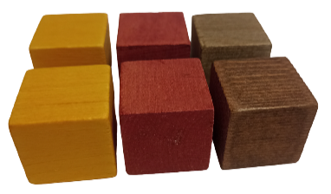  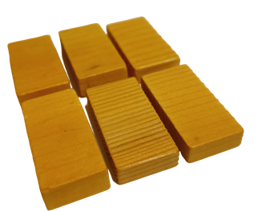  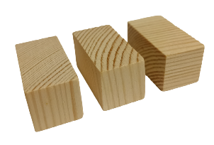  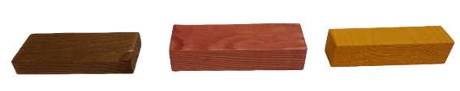  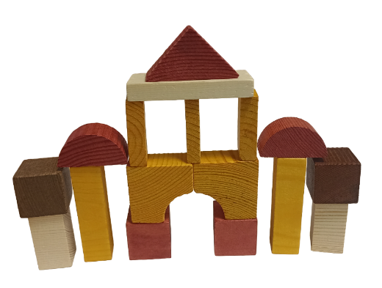  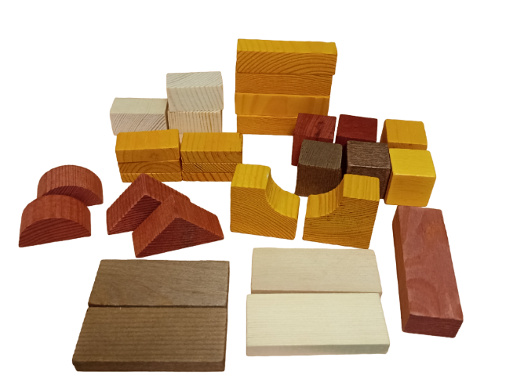  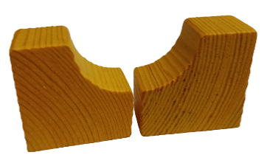  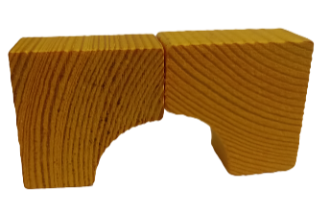  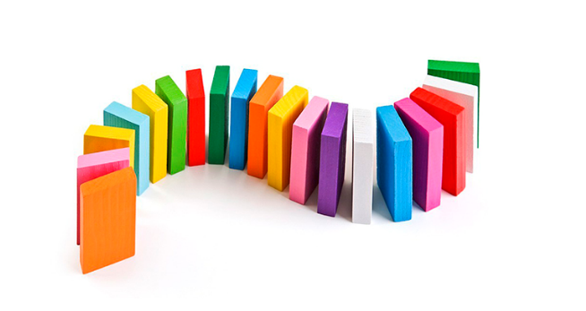 | Познавательное развитие  Набор позволяет знакомить дошкольников с разными геометрическими фигурами, наглядно продемонстрировать такие понятия, как "больше", "меньше", "мало", "много", способствует формированию у детей дошкольного возраста понятий цвета, формы, толщины, длины, высоты, количественного и порядкового счёта, развитию логического и пространственного мышления, памяти, внимания, конструкторских навыков.  Социально-коммуникативное развитие  Набор позволяет строить объемные сооружения, обыгрывать постройки, играть в сюжетно-ролевую игру.  Речевое развитие  Игра с набором расширяет словарный запас, активизирует речь, совершенствует диалогическую и монологическую структуру речи детей.  Художественно-эстетическое развитие:  игровой набор способствует развитию мелкой моторики, закреплению сенсорных эталонов. Позволяет создавать узоры и орнаменты, обогащает творческий опыт дошкольников.  Физическое развитие:  возможно использование для развития движений и крупной моторики в качестве материала для проведения спортивных эстафет, подвижных игр.
 | Наличие учебно-методического комплекта | отсутствует

* Наличие аналогов: деревянные конструкторы «Город», «Фермер», «Престиж-игрушка», «Юный строитель», «Геометрические фигуры» и другие.

